专题 摩擦力的综合分析

1．关于摩擦力，下列说法正确的是(　　)

A．运动的物体不可能受到静摩擦力的作用

B．两个物体间有弹力就一定有摩擦力

C．摩擦力的方向可以跟物体运动的方向相同，也可以相反

D．静摩擦力可以是动力，滑动摩擦力一定是阻力

2．如图所示，*A*为长木板，在光滑水平面上以速度*v*1向右运动，同时物块*B*在*A*的上表面以速度*v*2向右运动，且*A*、*B*间接触面粗糙．下列判断正确的是(　　)

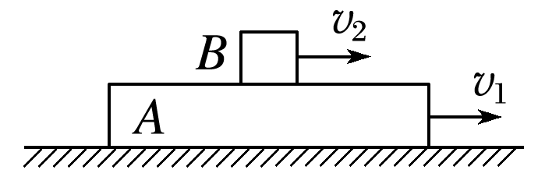A．若*v*1＝*v*2，*A*、*B*之间无摩擦力

B．若*v*1＞*v*2，*A*受到*B*的向右的滑动摩擦力

C．若*v*1＜*v*2，*B*受到*A*的向右的滑动摩擦力

D．若*v*1＞*v*2，*A*、*B*之间无滑动摩擦力

3．如图甲所示，一人用由零逐渐增大的水平力*F*推静止于水平地面上质量为10 kg的木箱，木箱所受的摩擦力*Ff*与*F*的关系如图乙所示，*g*取10 m/s2，下列说法正确的是(　　)

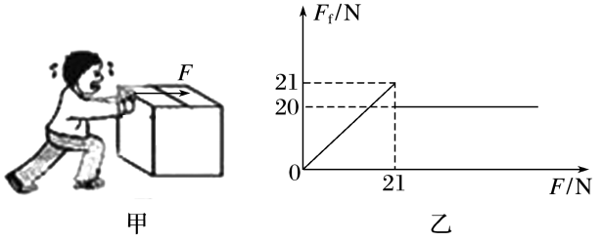A．木箱所受的滑动摩擦力*F*max＝21 N

B．木箱所受的最大静摩擦力*F*max＝20 N

C．木箱与地面间的动摩擦因数*μ*＝0．21

D．木箱与地面间的动摩擦因数*μ*＝0．2

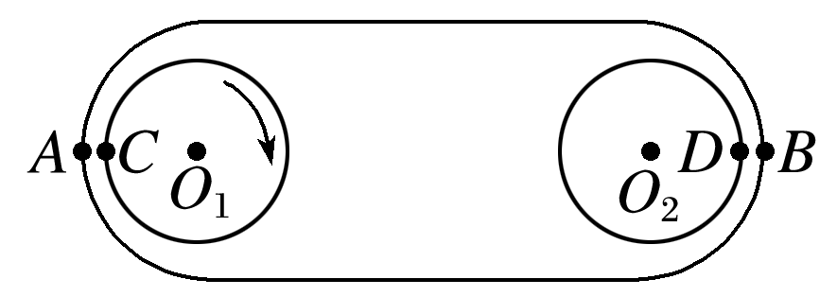4．如图所示的皮带传动装置中，*O*1是主动轮，*O*2是从动轮，*A*、*B*分别是皮带上与两轮接触的点，*C*、*D*分别是两轮边缘与皮带接触的点(为清楚起见，图中将两轮与皮带画得略为分开，而实际上皮带与两轮是紧密接触的)．当*O*1顺时针启动时，若皮带与两轮间不打滑，则*A*、*B*、*C*、*D*各点所受静摩擦力的方向分别是(　　)

A．向上，向下，向下，向上 B．向下，向上，向上，向下

C．向上，向上，向下，向下 D．向下，向下，向上，向上

5．如图所示，物体*A*放在粗糙水平面上，左边用一根水平轻弹簧和竖直墙相连，静止时弹簧的长度大于原长，若用一个从零开始逐渐增大的水平向右的力*F*拉*A*，直到把*A*拉动，在*A*被拉动之前的过程中，令弹簧对*A*的拉力为*F*′，地面对*A*的摩擦力为*F*f．下列说法正确的是(　　)

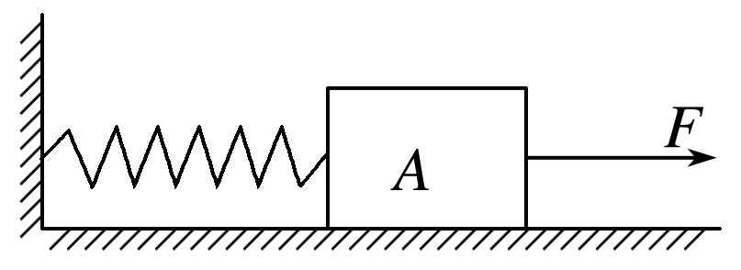A．*F*′方向保持不变，*F*f方向保持不变

B．*F*′大小保持不变，*F*f先减小后增大

C．*F*′一直在增大，*F*f一直在减小

D．物体*A*被拉动瞬间，拉力*F*的大小等于物体*A*与地面间的最大静摩擦力

**[能力练习]**

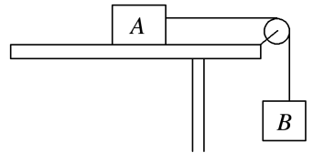6．如图所示，物体*A*放在水平桌面上，通过平行于桌面的轻绳跨过光滑的定滑轮连接一个重为8 N的物体*B*，物体*A*与桌面间的最大静摩擦力为4 N．要使*A*静止，需要对*A*施加一水平向左的拉力*F*，则拉力*F*的取值范围为(　　)

A．0～8 N B．4～8 N

C．4～12 N D．8～12 N

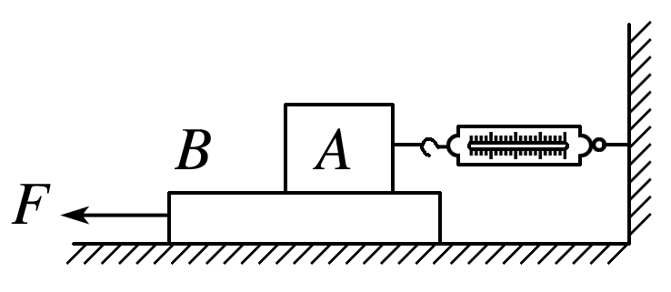7．用如图所示的方法可以测定木块*A*与长木板*B*之间的滑动摩擦力的大小．把木块*A*放在长木板*B*上，长木板*B*放在光滑水平地面上，长木板*B*在大小为*F*的水平拉力作用下在水平面上以速度v匀速运动，稳定时，水平弹簧测力计的示数为*F*T，下列说法正确的是(　　)

A．木块*A*受到的静摩擦力的大小等于*F*T

B．长木板*B*受到的滑动摩擦力的大小等于*F*

C．若长木板以2*v*的速度匀速运动，则木块*A*受到的摩擦力的大小等于2*F*T

D．若用大小为2*F*的水平力拉长木板*B*，则木块*A*受到的摩擦力的大小等于2*F*

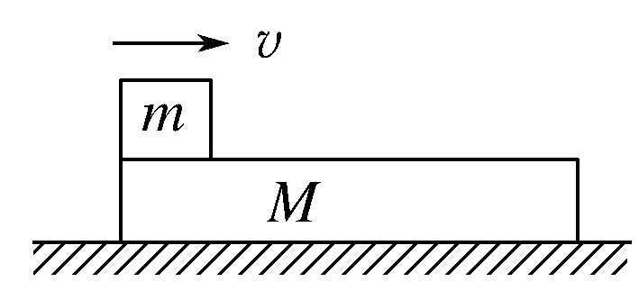8．如图所示，质量为*m*的木块在质量为*M*的长木板上滑行，木板与地面间的动摩擦因数为*μ*1，木块与木板间的动摩擦因数为*μ*2，重力加速度为*g*，木板一直静止，那么木块与木板间、木板与地面间的摩擦力大小分别为(　　)

A．*μ*2*mg　μ*1*Mg* B．*μ*2*mg　μ*2*mg*

C．*μ*2*mg　μ*1*(m＋M)g* D．*μ*2*mg　μ*1*Mg＋μ*2*mg*

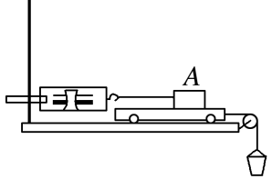9．如图，在研究摩擦力的实验中，通过向小桶中增加沙子来增大对小车的拉力*F*，小桶的质量忽略不计，则小物块*A*所受的摩擦力*F*f随拉力*F*的变化关系是(　　)

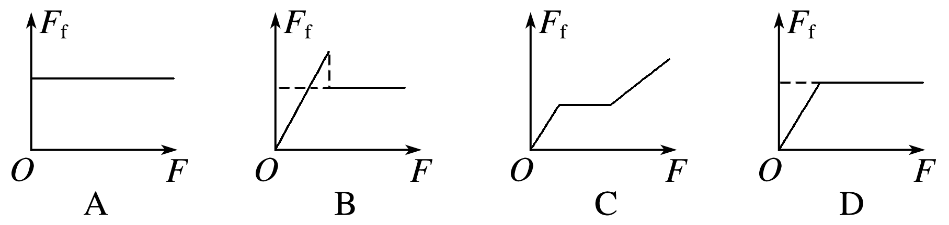

10．如图甲所示，用水平力*F*将质量为0.4 kg的物块压在竖直墙壁上静止不动，物块与墙面间的动摩擦因数为0.4．若力*F*随时间*t*变化的规律如图乙所示，取*g*＝10 m/s2，设最大静摩擦力等于滑动摩擦力，则下列图像中，能正确反映物块所受墙的摩擦力大小*F*f随时间*t*变化规律的是(　　)

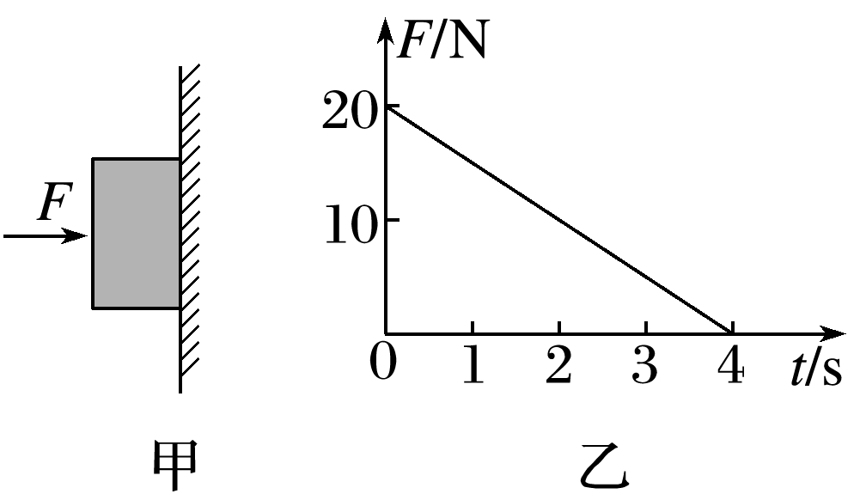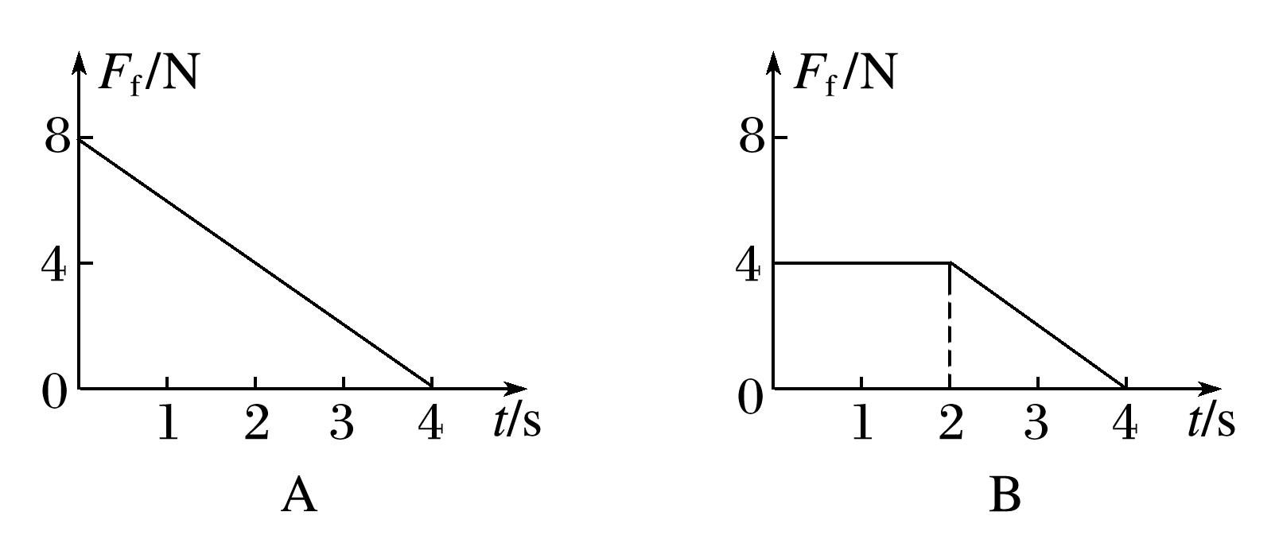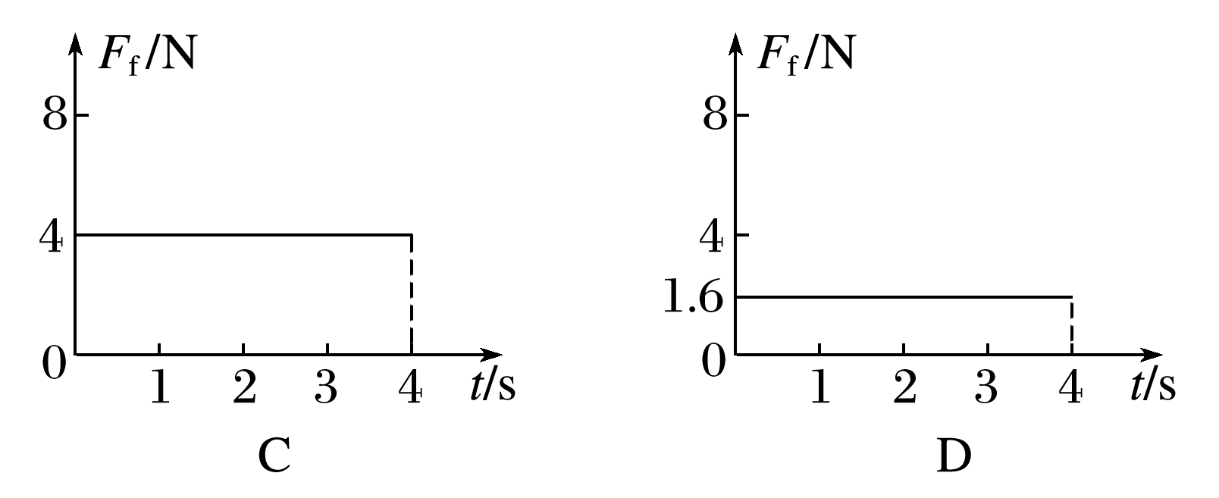

11．如图所示，物体A的质量mA＝0．2 kg，放在水平面上的物体B的质量mB＝1．0 kg，轻绳和滑轮间的摩擦不计，且绳的OB部分水平，OA部分竖直，最大静摩擦力等于滑动摩擦力，且A和B恰好处于静止状态．(取g＝10 m/s2)

(1)求物体B与水平面间的动摩擦因数．

(2)如果用水平力F向左拉B，使物体A和B做匀速运动，需多大的拉力？

(3)若在物体B上放一个质量与物体B质量相等的物体，则物体B受到的摩擦力为多大？

